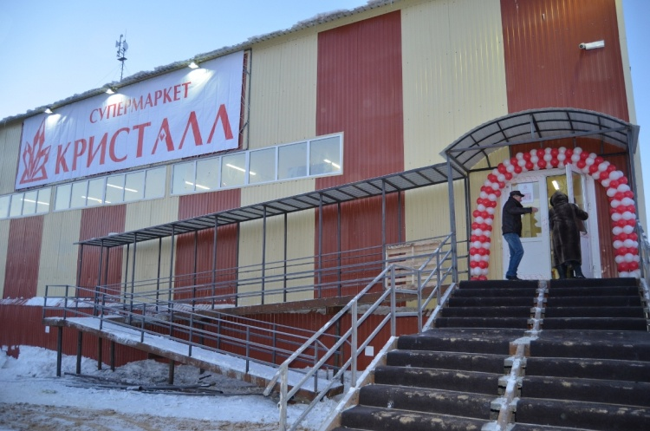

Супермаркет «КРИСТАЛЛ»

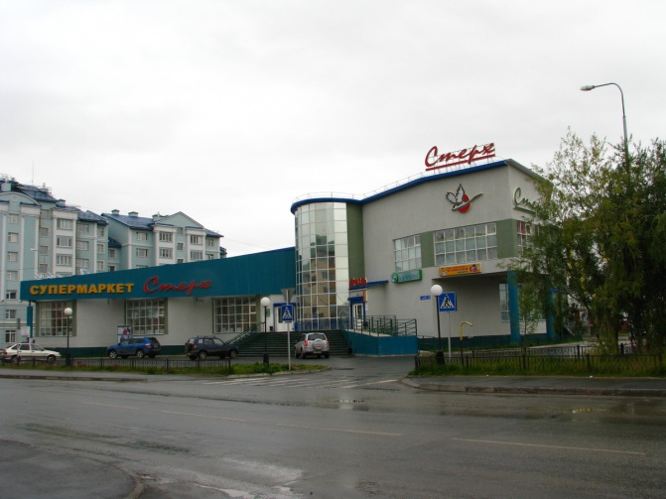

Магазин «СТЕРХ»
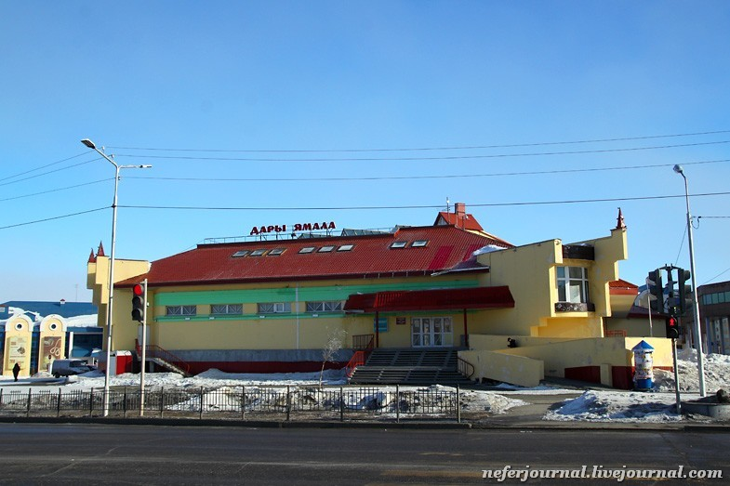

Рынок «ДАРЫ ЯМАЛА»

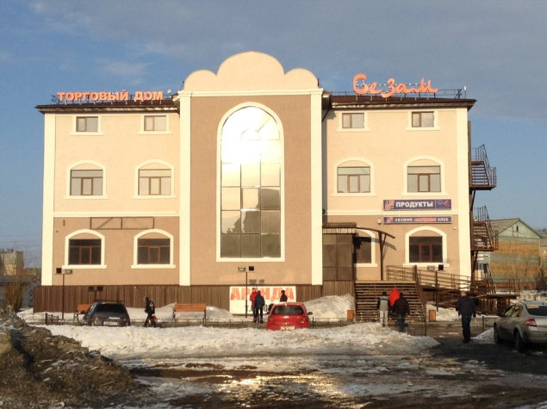

Торговый дом «СЕЗАМ»

